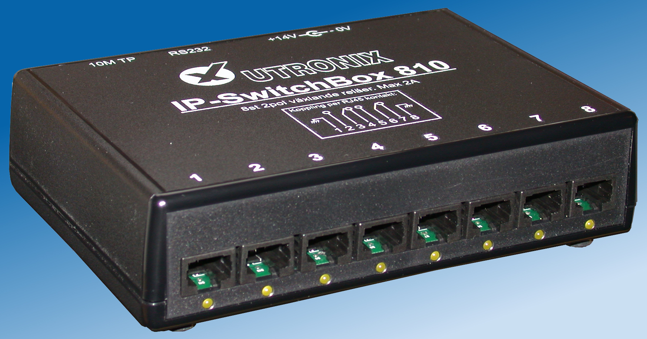

Bruksanvisning för IP-SwitchBox810, ver 1.00

1. Inledning
2. Huvudsidan.
3. Resetsidan.
4. Telnet -RS232 sidan.
5. Konfigurationssidorna.
5.1 Config main.
5.2 Switches.
5.3 User manager.
5.4 Access rights.

6. RS232 porten.
6.1 Fjärrstyrning via t.ex. telnet.
6.2 Styrning via RS232.
6.3 Konfigurering via RS232.
7. Flera användare samtidigt.
8. Säkerhets aspekter.
9. Styrning från eget program.
10. Default inställningar.
11. Tekniska specifikationer.
12. Kom igång! Snabbstart!

1. Inledning

IP-SwitchBox810 kan koppla om 8st tvåpoligt växlande reläer.
Styrningen kan ske med ett webbgränssnitt via ethernet eller med enkla text kommandon via RS232.
Det går även att fjärrstyra RS232 porten via Telnet eller via ett webbsnitt.

På huvudsidan (index.htm) finns knappar för att slå till/från uttagen.
På reset sidan (reset.htm) finns dessutom knappar för att göra momentan frånkoppling under en bestämd tid. Denna tid är konfigurerbar individuellt för varje uttag.

Vid inkoppling av ström till boxen kopplas de utgångar som ska vara till in efter en individuellt konfigurerbar fördröjning (0 till 600s).
Detta gör att man kan koppla in utgångarna i sekvens efter strömavbrott.

Boxen kan konfigureras med username/password för 8 användare + admin och telnet.
För varje användare går det att konfigurera accessrättigheterna individuellt för varje uttag till inga/läs/skriv. Admin har alltid fullständiga rättigheter utom för telnet.

Det går även att konfigurera läs/skriv rättigheter för användare utan password.

Man kan välja mellan Basic Authorization (RFC2617) eller Digest Authorization (RFC2617). Den senare fungerar inte med Netscape.

Till webbsidorna går det att konfigurera egna namn på utgångarna och på hela sidan.

Det går att reservera boxen så att andra inte kan ändra den inom en inställbar tid efter det man själv har ställt om den.

Totalt finns 7 olika webbsidor hos boxen.
Tre är för användarna, index.htm, reset.htm och rs232.htm.

De återstående fyra webbsidorna är till för konfiguration av boxen och nås bara av admin, de är:

config.htm: för inställning av IP adress, port nummer, titel på användarsidorna, basic eller digest authorization, samt den tid som boxen kan reserveras för en användare.

switches.htm: Här ställer man in namn på de 8 ON/OFF knapparna, samt fördröjningstiderna vid
spännings-tillslag och resettiderna.

users.htm: Här ställer man in username och password för de 8 användarna + admin och telnet.

rights.htm: Här ställer man in accessrättigheter för alla användare.

2. Huvudsidan.

Huvudsidan (hemsidan index.htm) används för att slå till/från utgångarna.

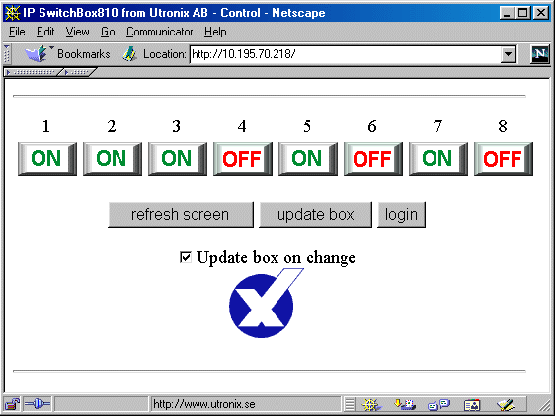

När man klickar på en ON eller OFF knapp så skickas denna begäran till boxen. Under tiden fram till boxen har bekräftat ändringen så är knappen grå. När bekräftelsen kommit så skiftar knappen och indikerar aktuellt läge.

Klickar man på "refresh screen" så skickas en förfrågan om aktuellt läge till boxen. Knapparna bli grå fram till dess att svar kommer från boxen. Detta är särskilt användbart om flera användare styr boxen

I vissa fall kan man vilja ställa om flera uttag exakt samtidigt. Då avmarkerar man rutan
"update box on change". Det gör att inget skickas iväg när man ställer om knapparna utan först då man därefter klickar på "update box".

Siffrorna 1 till 8 ovanför ON/OFF knapparna kan bytas mot egen text på konfigurationssidan switches.htm.
En titel på hela sidan kan sättas på konfigurationssidan config.htm.
Dessa ändringar kan bara göras efter det att man loggat in som admin, se konfigurations avsnitten nedan.

3. Reset sidan.

Resetsidan (reset.htm) har förutom ON/OFF-knapper också resetknappar till de uttag som står
i läge ON.

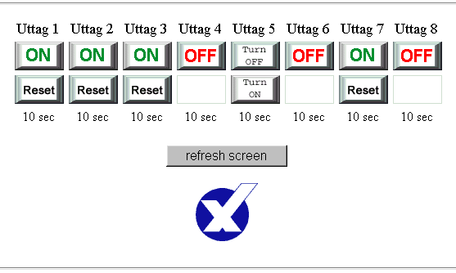

På utgång 5 har man här gjort en reset. Reseten kan man avbryta genom att klicka
"Turn ON" eller "Turn OFF".

Genom att trycka på en resetknapp så slås utgången ifrån under en konfigurerad tid (upp till 600s) för att därefter åter slås till.
Tiden styrs av IP-SwitchBoxen och blir därför inte beroende av fördröjningar på webben.
Tiden konfigureras på konfigureringssidan switches.htm. Dessa ändringar kan bara göras efter det att man loggat in som admin, se konfigurations avsnitten nedan.
Under resetperioden så byts "ON" knappen och "Reset" knappen mot två knappar som kan avbryta resetsekvensen, "Turn ON" och "Turn OFF".

Under resettiden kontaktar webbläsaren IP-Switchbox810 med några sekunders mellanrum och uppdaterar knapparna. När resettiden är över så blir webbsidan därigenom uppdaterad och "ON" knappen och "Reset" knappen kommer tillbaka.

4. Telnet - RS232 sidan

På sidan rs232.htm kan man via telnet ta emot och skicka text till boxens RS232 port.
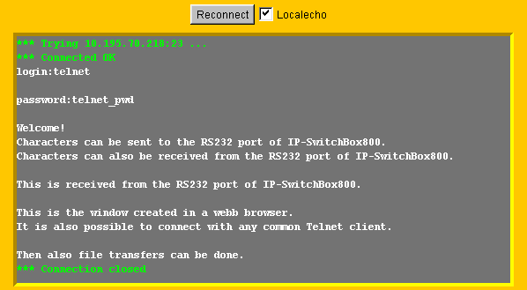

Fjärrstyrningen kan användas för att styra saker
distans, till exempel som konsol till en dator,
UPS eller annan RS232 ansluten utrustning.

För att kunna fjärrstyra RS232 porten måste man ha konfigurerat telnetporten till något annat än noll i konfigureringsmenyn.
Annars används RS232 porten för lokal styrning av boxen.

Anslutning till boxen görs genom att man klickar på "Reconnect".

Man kan kryssa i rutan "Local echo" för att få tecknen ekade på skärmen.
En inbyggd timer kopplar automatiskt ner telnetanslutningen efter ca 5 minuters inaktivitet.
För att återansluta klickar man på "Reconnect".

Telnet anslutningen har ett eget username/password.
Flera användare kan vara aktiva samtidigt med detta username.

Det går också att ansluta sig till boxen med någon vanligt telnetklient. Då kan man till exempel göra filöverföringar.

5. Konfigurationssidorna.
Konfigurationssidorna nås på config.htm.

5.1 Config main
Här konfigurerar man:
IP adressen, http port, telnet port, titel på användarsidorna, basic/digest authorization, tid som andra användare låses ute. Även MAC adressen visas.
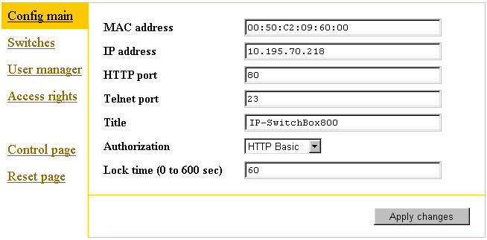

IP adress, port nummer och titel.

IP adressen skrivs in på vanligt sätt med punkter emellan.
Man kan också skriva in portnummer om man vill ha andra portnummer än 80 för http och 0 för Telnet.

När man har ändrat IP adress och port så måste man naturligtvis därefter kontakta boxen på den nya adressen/porten!

I rutan title kan man skriva in en titel som kommer att placeras överst på användarsidan. Före titeln kommer varje inloggad användare att ha sitt username följt av @.
Utan titel kommer inte heller username@ att visas. Man kan konfigurera en titel bestående av ett blanksteg om man bara vill ha username@ som titel på sidorna.

RARP / BOOTP.
Genom att sätta IP adressen till 0.0.0.0 så tilldelas IP-adress med RARP. Med 0.0.0.1 används BOOTP och med 0.0.0.2 används båda.

Säkerhets metod.
Man kan välja mellan Basic och Digest authorization. Båda enligt RFC2617.

Basic authorization fungerar med "alla" webbläsare.
Digest authorization fungerar företrädesvis med nyare Microsoft Explorer. Med digest så måste man logga in igen efter 10 minuter.

Både basic och digest ger gott skydd mot att någon av misstag och utan större planering skulle komma åt IP-switchbox810.
Basic ger dock inte mycket skydd emot en hacker med tillgång det aktuella nätverket, kunskap om var och hur boxen används och som har onda avsikter.
Digest ger en mycket god säkerhet, notera dock vissa risker som beskrivs nedan i avsnittet säkerhet.

På konfigureringssidan "access rights" kan man ge accessrättigheter också till icke inloggade.

En användare i taget.
Genom att skriva in en tid (större än 0) i rutan "lock time" så hindrar man att mer än en användare i taget kan ändra uttagen. Tiden bestämmer under hur lång tid efter senaste access som boxen är reserverad för användaren.
Admin har dock högre prioritet och kommer alltid åt boxen och kan därigenom även spärra ut aktuell användare
När man har gjort sina val ska man klicka på "apply changes" för att spara dem.

5.2 Switches

På denna sida konfigurerar man namn ovan knapparna, fördröjning av tillslag efter inkoppling,
och reset tider.

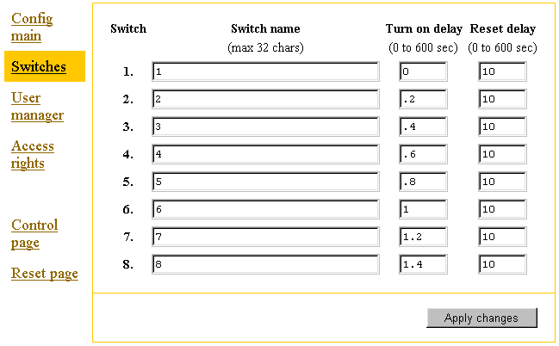

Ovanför varje ON/OFF knapp kan man konfigurera en text om högst 32 tecken.
Om man nöjer sig med max 7 tecken så kommer sidans layout förbli oförändrad, annars förskjuts knapparna i sidled för att ge plats för texten.

"Turn on delay" används för att fördröja utgångarnas tillslag i upp till 10 minuter efter strömavbrott.
Detta för att aktivera sina utgångar i önskad sekvens.
"Reset delay" används för att ange under hur lång tid uttagen ska vara frånslagna när man klickat på resetknapparna på resetsidan reset.htm. 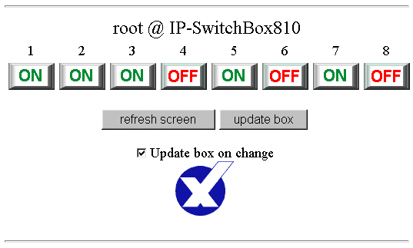
Här har namn på knapparna och en titel på sidan konfigurerats.

5.3 User manager

Här anger man username och password för alla 8 användare och för admin och telnet.
Bokstäverna A-Z, a-z och 0-9 kan användas.
Genom att lämna blankt på en "Login" så minskas antalet användare.
Genom att lämna blankt på "Password" så behövs inget password för användaren.

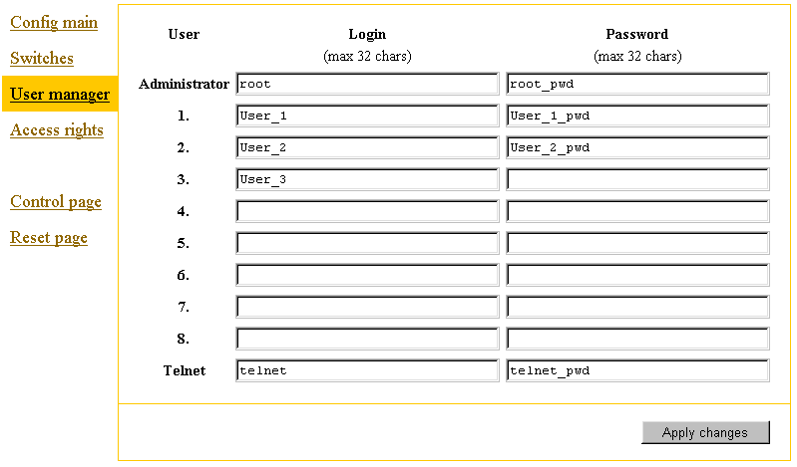
Här har boxen konfigurerats för admin och telnet plus tre användare varav en slipper password.

5.4 Access rights

Här anger man accessrättigheter för alla 8 användare och för ej inloggade.
Admin har alltid fullständiga rättigheter.

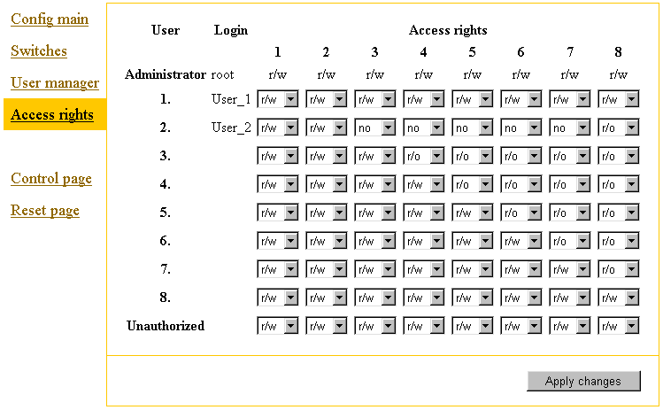

Här har User_1 fullständiga rättigheter precis som ej inloggade.

Accessrättigheterna ställs in individuellt för varje uttag.
Man kan välja mellan:

no - varken läs eller skrivrättighet. Motsvarande knapp blir vit.
r/o - read only. Aktuell inställning visas med lätt gråtonade ON/OFF knappar. Det går inte att ställa om uttagen.
r/w - read/write. Aktuell inställning visas med vita ON/OFF knappar. Det går att ställa om uttagen.

6. RS232 porten

RS232 serieporten kan användas för tre ändamål.

1) Fjärrstyrning av RS232 porten via nätet. Med telnet eller webbläsaren.
2) Lokal styrning av reläerna.
3) Konfigurering av IP-SwitchBox810.

Konfigureringsmoden kan man alltid nå omedelbart efter spänningstillslag (0,5s).

Därefter används porten antingen för den lokala styrningen eller fjärrstyrningen.
Detta har då i förväg valts i konfigurationen.

6.1 Fjärrstyrning av RS232 serieport

Man kan ansluta sig via telnet till boxens RS232 port.
Detta kan göras antingen med någon telnetklient eller med webbläsaren till sidan rs232.htm .

För att kunna använda fjärrstyrningen så måste man i konfigurationen ange en telnet port skild från 0.
Sätter man telnetporten till 0 så används RS232 porten för lokal styrning istället.

En inbyggd timer kopplar automatiskt ner telnetanslutningen efter ca 5 minuters inaktivitet.

6.2 Styrning via RS232.

IP-Switchboxen kan styras med enkla text (ASCII) kommandon via en RS232 port.
För att detta ska fungera så måste man i konfigureringen ha angett portnumret för telnet till 0 (=inaktiverad).

Styrningen kan göras från en terminal eller från en dator med terminalprogram, till exempel Windows "Hyper Terminal".
Kommunikationsparametrarna ska vara 9600baud, 8 databitar, ingen paritet, en stoppbit, ingen handskakning.
Till en PC sker anslutningen med en rak kabel (dvs en kabel där stift 1 är kopplat till stift 1, 2 till 2 och så vidare).

Styrkommandona är:
Slå till uttag x: ONx exempel: ON1
Slå ifrån uttag x: OFFx exempel: OFF2
Gör rest på uttag x: Rx exempel: R3
Fråga om
aktuell inställning: ? Svaret blir t.ex. 11100110 dvs. 1 för tillslagen utgång och 0 för frånslagen.

6.3 Konfigurering via RS232.

IP-Switchbox810 kan konfigureras via RS232.

Man kommer till konfigureringsmoden genom att hålla ned "c" på tangentbordet samtidigt som man slår på strömmen till IP-Switchbox810.
Då kommer en meny fram som visar några aktuella inställningar och en liten meny för övriga inställningar.

Welcome to the IP address configurator for IP-SwitchBox810
==========================================================

Version: 2.00 (Jun 11 2001 00:26:56)

MAC = 00-50-C2-09-60-00
IP = 10.195.70.218
PORT = 80
TELNET = 23

DIGEST = 0
LOCK = 60.00 seconds

To display settings, type:

"T" for names at web page.

"R" for reset times.

"S" for turn on delays.

"U" for user names.

"W" for passwords.

"A" for access rights.

"Z" for IP, Port number and MAC.
>
Man ändrar inställningarna genom att till exempel skriva:

MAC= Boxens serienummer och ethernetadress, kan ej ändras.
IP=10.195.70.218 Siffrorna byts mot önskad IP adress.
Port=80 siffrorna byts mot önskat portnummer.
Telnet=23 Telnet access sker på port 23. 0=RS232 porten använd för lokal styrning istället.
Digest=0 0=Basic authorization, 1=Digest authorization
Lock=60 Boxen reserveras för användaren under 60 sekunder efter senaste ändringen.
Andra kan dock läsa boxen hela tiden.

T0 =Titel Skriv önskad titel på websidorna.
T1=Uttag1 Ange texten ovanför ON/OFF knapp 1.
T2=Uttag2 Ange texten ovanför ON/OFF knapp 2. etc
Uttagen kan ha namn på upp till 32 tecken. Upp till sju tecken kan läggas till utan att ändra layouten.

U1=User1 Ange username för användare 1. etc. Använd U0 för admin.
W1=Password1 Ange password för användare 1. etc. Använd W0 för admin.
R1=10 Ange reset tid för uttag 1 i sekunder. etc
S1=0,2 Ange fördröjning för uttag 1 vid inkoppling av ström till IP-Switchbox810. etc
A=wwrrnnnnr Ange accessrättigheterna för de upp till 8 användarna + för ej inloggade (nionde
användaren). w = skriv och läsrättigheter, r= läsrättigheter, n= inga rättigheter.
Z Skriver ut start menyn enligt ovan igen. Bra för att kolla inställningar.

Skriv en av T,U,W,R,S,A,Z följt av <CR> för att skriva ut dessa inställningar för alla 8 uttag på skärmen.
Alla kommandon ovan ska avslutas med <CR>.

Konfigureringsmoden lämnas med "q" (som i quit).
Man måste lämna konfigureringsmoden att kunna styra boxen på vanligt sätt.

7. Flera användare samtidigt.

Flera användare kan styra IP-Switchbox810 samtidigt.
Detta kan dock vara förvirrande, inte minst om man använder resetfunktionen. Om någon användare manövrerar en utgång som gör reset så kommer reset funktionen att avslutas och utgången sätts i det
senast beordrade läget.

För att slippa komplikationer med att två eller fler användare trasslar till det för varandra så går det att
i konfigureringen ställa in en minsta tid som måste förflyta efter att man har manövrerat boxen innan
någon annan kan manövrera den. Se 5.1 "Lock" ovan.
Fjärrstyningen med telnet kan alltid styras från flera användare.

8. Säkerhets aspekter.

Basic authorization ger i de flesta fall tillräcklig säkerhet. Den har dessutom fördelen att fungera med
"alla" webbläsare.

Digest authorization ger högre säkerhet. Det finns dock två säkerhetsfällor för den.

Första fällan är att vissa webbläsare, t.ex. Netscape4, struntar i uppmaningen att använda digest mode
och skickar passwordet som basic i alla fall. Vi får alltså inte den höga säkerhet som vi tänkte oss.
IP-Switchboxen accepterar dock inte detta så man märker det genast och lär sig att använda en annan webbläsare med digest authorization.

Säkerheten i digest mode bygger på en "checksumma" som skickas med varje överföring. Denna checksumma är extremt svår att förfalska varför en hacker inte kan komma in och styra boxen.
Själva meddelandena går dock i klartext. Andra fällan är att när man konfigurerar passworden över inter/intranet så överförs passworden i klartext! En hacker kan således snappa upp passworden!
I och för sig måste hacken vara väldigt alert för att vara med just när man gör konfigureringen.
För att få maximal säkerhet måste man antingen göra konfigureringen lokalt över RS232 eller lokalt
över ett nätverk som man litar på.

9. Styrning från eget program.

Man kan även styra boxen från egna program. Man går då via http.
För detta finns två "kommandon", k0 och k1.

Avläsning.
Man skickar en http begäran efter k0 för att få aktuell status.
Svaret består av 9 bytes i hexadecimalt format:
Byte 1 och 2 Anger inställning av utgångarna, t.ex."31 " (0x33, 0x31) anger att uttag 1,5 och 6 är till.
Positioner där man saknar läsrättigheter uppges som frånslagna.
Byte 3 och 4 Anger vilka utgångar som gör reset vid läsögonblicket.
Byte 5 och 6 Anger läsrättigheter, t.ex. 0F (0x30, 0x46) anger att du har läsrättigheter på uttag 1,2,3 och 4.
Byte 7 och 8 Anger skrivrättigheter på samma sätt.
Byte 9 Är 0 (0x30) om boxen är ledig för styrning och 1 (0x31) om boxen är reserverad för annan
användare.

Exempel:
genom att via http skicka "GET /k0" så får vi t.ex. svaret "3100FF0F0" som betyder att uttag 1,5 och 6 är till,
att vi har läsrättighet på alla 8 uttag, att vi har skrivrättighet på uttag 1,2,3,4 och att vi kan skriva till boxen.

Styrning.
För att ändra inställningar skickar man en http begäran efter k1aabbccdd. Där a,b,c,d är parametrarna.

aa Bitmask för tillslag. Två byte med hexadecimala värden (0..F). En satt bit betyder att motsvarande
uttag ska slås till. (T ex. "F1" betyder att uttag 1,5,6,7,8 ska vara till)

bb Bitmask för frånslag. Två byte med hexadecimala värden (0..F). En satt bit betyder att motsvarande
uttag ska slås ifrån.
Bitmasken för tillslag har högre prioritet än bitmasken för frånslag. Om man
sätter både till- och frånslagsbiten för ett uttag så kommer uttaget att vara till.

cc Bitmask för reset. Två byte med hexadecimala värden (0..F). En satt bit betyder att motsvarande
uttag ska göra en resetsekvens.

dd Bitmask för Två byte med hexadecimala värden (0..F). En satt bit betyder att
avbrytning av reset. resetsekvensen för motsvarande uttag ska avbrytas. Bitmasken för
avbrytning har högre prioritet än bitmasken för reset.

Exempel: genom att via http skicka "GET /k1F1FF00FF" så:
Slår vi till uttag 1,5,6,7 och 8.
Slår vi ifrån andra uttag som eventuellt varit till förut.
Startar vi ingen resetsekvens.
Avbryter vi eventuella pågående resetsekvenser.

Ett exempel i Perl på hur man kan använda dessa funktioner finns på demo CDn i Unix\switchbox.pl.
Uttagen ställs där om i en sekvens bara för att visa hur man kan göra.
Koden är tänkt att anpassas efter behov.

Samma sak kan naturligtvis också göras i något annat programspråk.

Man måste ändra till aktuell IP adress för boxen i filen switchbox.pl för att exemplet ska fungera.
Det går också bra att köra scriptet i Windows miljö med hjälp av t.ex ActivePerl.

10. Default inställningar.

IP adress: 10.195.70.218

Port, http: 80

Port, telnet: 23

Titel på webbsidan: Ingen titel.

Authorization: Basic.

Lock time: 0

Namn på knapparna: 1,2,3,4,5,6,7,8

Turn on delay: 0/0,2/0,4/0,6/0,8/1,0/1,2/1,4s

Reset delay: 10s

Username/Password.
admin: root/root_pwd Byt detta genast för att hindra obehöriga.
user1-8: 1/2/3/4/5/6/7/8 Inga Username/Password.

Acessrättigheter:
user1-8: Inga acessrättigheter.
unauthorized: Läs och skriv rättighet på alla utgångar.

11. Tekniska specifikationer.

Nätanslutningar.
Anslutning: Via kraftenhet.
Driftspänning: 14V Likspänning, minus på mittstiftet.
Strömförbrukning: 200mA.

Anslutning av reläer på RJ45 kontakter:

Kontakterna sedda framifrån.
Anslutning 1 och 8 går till jord i apparaten och används normalt ej.
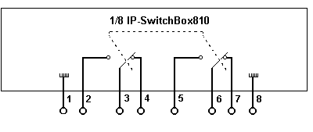

Signalanslutningar.

RS232.
9-pol D-sub kontakt med hylsor.
Data in på hylsa nr 3. Data ut på hylsa nr 2. Signaljord på hylsa nr 5.
En vanlig rak kabel kan användas till PC.
9600 Baud, 8 databitar, ingen paritet, en stoppbit, ingen handskakning.

Ethernet.

10M TP
Rak kabel används för koppling till hubb.
Korsad kabel används för direkt koppling till PC.
Röd kontrollampa: Släckt normalt. Tänds momentant vid kollision (10ms).
Grön kontrollampa: Lyser normalt och släcks momentant vid kommunikation (100ms).
Gul kontrollampa: Reserverad funktion.

Mått:
Bredd: 154mm
Djup: 108mm exkl. kontakter.
Höjd: 40mm exkl. fötter.
Vikt: 300g

CE-märkt .

12 Kom igång! Snabbstart för webbsnitt!

a) Ställ in IP adress.
För att kunna få kontakt med boxen via ether/internet så måste du ställa in en lämplig IP adress.
IP adressen får du från din ether/internet administratör.
IP adressinställningen kan bara göras via RS232.*)
För det behöver du t.ex. en PC med terminalprogram t.ex. Windows Hyperterminalen (Program/
Tillbehör/Komunikation/Hyper terminal). Ställ in: rätt COMport, 9600baud, 8 databitar, ingen paritet,
1 stoppbit, ingen handskakning.

Anslut IP-SwitchBox810 med en rak (kopplad stift 1 till 1, 2 till 2etc) 9-polig seriekabel till datorn
(samma serieport som terminalen är konfigurerad för!). Använd t.ex. den bifogade kabeln.
(Nu går det att provköra boxen från terminalen med "ON1", "ON2", "OFF1" etc.)

Håll ner tangenten "c" samtidigt som du slå på strömmen till IP-Switchbox810. Då kommer en meny
fram som visar aktuella inställningar.
Skriv in IP adressen så här; IP=10.195.70.218 och tryck return, byt siffrorna förståss mot önskad IP
adress. Boxen svarar med inställd adress.
Det är därefter nödvändigt att lämna setup menyn genom att trycka på "q" (som i quit).

b) Anslut IP-SwitchBox810 till datorns nätverk.
Den bifogade blå kabeln är en rak kabel som används för att ansluta till hub'ar, vilket är det vanliga.
Vill du ansluta direkt till datorns nätverkskort så behöver du en korsad kabel. De har ofta röda kontakter.

c) Starta webbläsaren.
Skriv in adressen: t.ex. http://10.195.70.218 , byt siffrorna mot konfigurerad IP adress.
Nu ska du få upp huvudsidan med styrknapparna och kunna styra boxen.

Vanlig styrning sker på default platsen /index.htm.
Styrning med resetfunktion nås från /reset.htm.
Fjärrstyrning av RS232 porten sker från rs232.htm.
Konfigurering nås från /config.htm. Då krävs inloggning som admin.
Default admin username är "root" och passwordet är "root_pwd".
Detta password bör genast bytas till ett unikt för användaren.

*) Det går att ändra IP adress från websidorna också men då måste man första gången ha ett nätverk där man kan nå boxens default IP adress: 10.195.70.218.



UTRONIX Elektronikutveckling AB Telefon: 013 - 21 27 50
Teknikringen 1, 583 30 Linköping Telefax: 013 -21 27 25 www.utronix.se e-mail: info@utronix.se
1.04 020313

